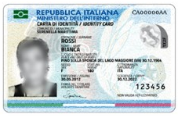
La carta d'identità elettronica (CIE)

Da chi può essere richiesta
Dai cittadini residenti nel Comune di Chienes, per scadenza della vecchia carta d’identità oppure in caso di smarrimento, furto o deterioramento della stessa.
L’ufficio Anagrafe manda in tempo lettere di promemoria !
Validità
La validità della carta di identità varia a seconda dell’età:
• 3 anni per i minori di 3 anni
• 5 anni nella fascia di età 3-18 anni
• 10 anni per i maggiorenni con scadenza posticipata al giorno del compleanno del/della titolare.
Le carte d’identità in formato cartaceo rilasciate in precedenza restano valide fino alla loro data di scadenza: non saranno pertanto rilasciate carte d’identità elettroniche per cambio di indirizzo o di residenza, ma solo per scadenza, smarrimento, furto o deterioramento.
Presentazione della richiesta e tempi di rilascio
A differenza di quella cartacea, la carta d’identità elettronica non è rilasciata dall’ufficio anagrafe: questo acquisisce i dati del cittadino necessari per la stampa del documento (foto, firma, impronte digitali, eventuale volontà sulla donazione di organi) e rilascia una ricevuta della richiesta. Inoltrata la richiesta all’ Istituto Poligrafico e Zecca dello Stato, questo provvede ad emettere il documento e a spedirlo al cittadino con lettera raccomandata. Il/la titolare riceverà la carta a distanza di 6 giorni lavorativi dalla data della richiesta. Nel frattempo, la ricevuta della richiesta svolge la funzione di valido documento di identificazione sul territorio nazionale.
Per il rilascio della CIE il cittadino può chiedere un appuntamento nel Comune: Tel. 0474-565315
Quanto costa
La carta ha un costo totale di € 22,00.- comprensivo delle spese di spedizione.
Cosa portare
Al momento della richiesta occorre presentare:
• un documento di riconoscimento valido;
• la tessera sanitaria blu/codice fiscale;
• una fototessera recente (in colore), su carta fotografica o un file fotografico formato jpg
( <500 KB – indicazioni per la foto vedi sulle pagine 3-4)
• la carta d’identità scaduta, in scadenza o deteriorata. In caso di furto o smarrimento è obbligatorio produrre copia della denuncia di furto o smarrimento resa alle autorità di Pubblica Sicurezza ed un altro documento di riconoscimento.
• carta di credito a carta bancomat oppure ricevuta del versamento di € 22,00.- alla tesoreria del Comune di Chienes IBAN: IT47M 08035 58242 000300225011

Minorenni
Per i minorenni la richiesta è presentata dai genitori che, in aggiunta ai documenti appena elencati, rendono anche la dichiarazione di assenso (pagina 5) all’espatrio del/la minore. La presenza del/la minore è in ogni caso necessaria. Se uno dei due genitori non può presentarsi di persona allo sportello, la sua dichiarazione, con allegata copia di un documento d’identità, può essere inviata all’ufficio o consegnata dall’altro genitore. Il relativo modulo è disponibile sulla pagina 5. Se il documento viene richiesto come non valido per l’espatrio (es.: cittadini non italiani), l’assenso non è necessario e la domanda può essere presentata anche da un solo genitore.
La firma e le impronte digitali per i minori sono acquisite a partire dai 12 anni di età.
Donazione organi
Al momento della richiesta della carta d’identità, i cittadini maggiorenni possono esprimere la propria volontà in merito alla donazione di organi, tessuti e cellule. Per informazioni più approfondite è possibile consultare la pagina Internet: http://www.provincia.bz.it/salute-benessere/salute/campagne/dona-vita.asp
La consegna della carta d’identità elettronica avviene entro sei giorni lavorativi dalla data di presentazione della richiesta tramite lettera raccomandata.

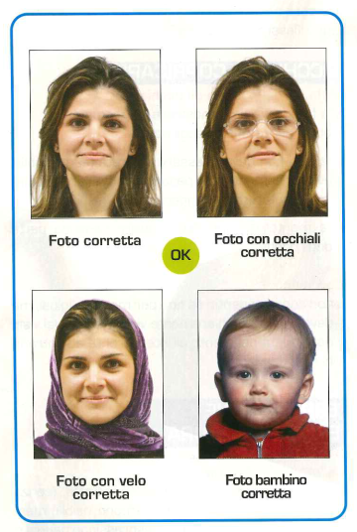
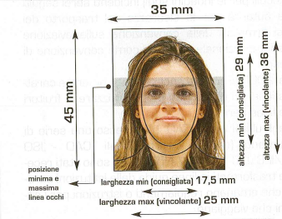

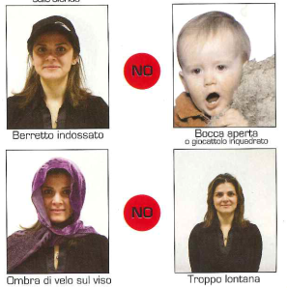
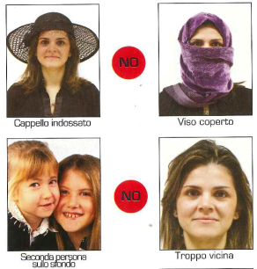
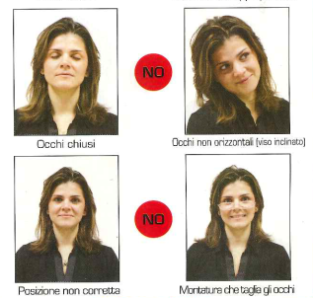
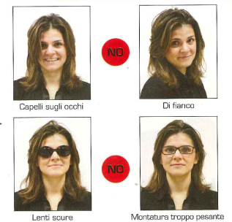
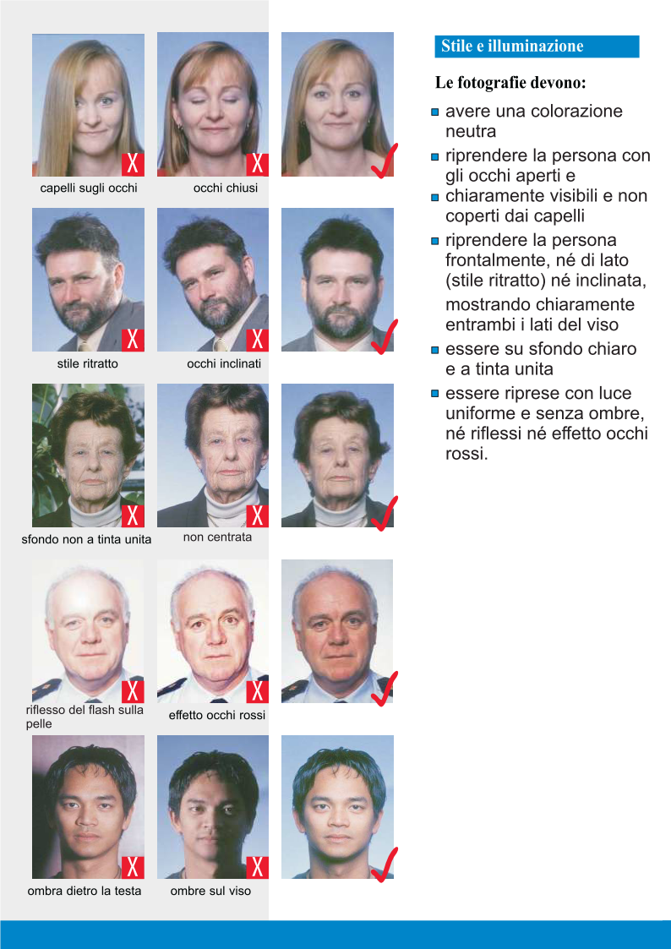
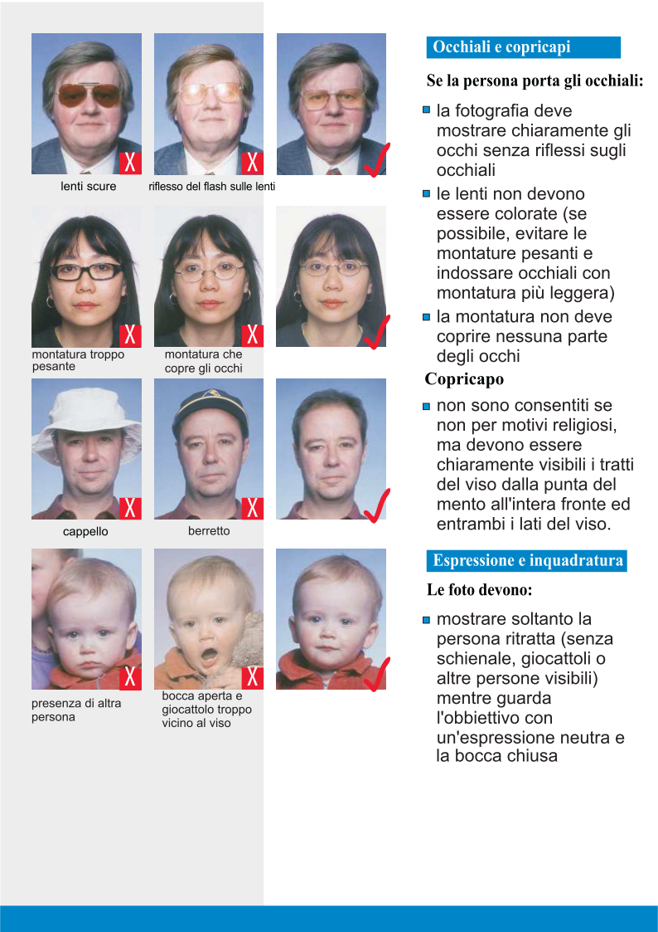
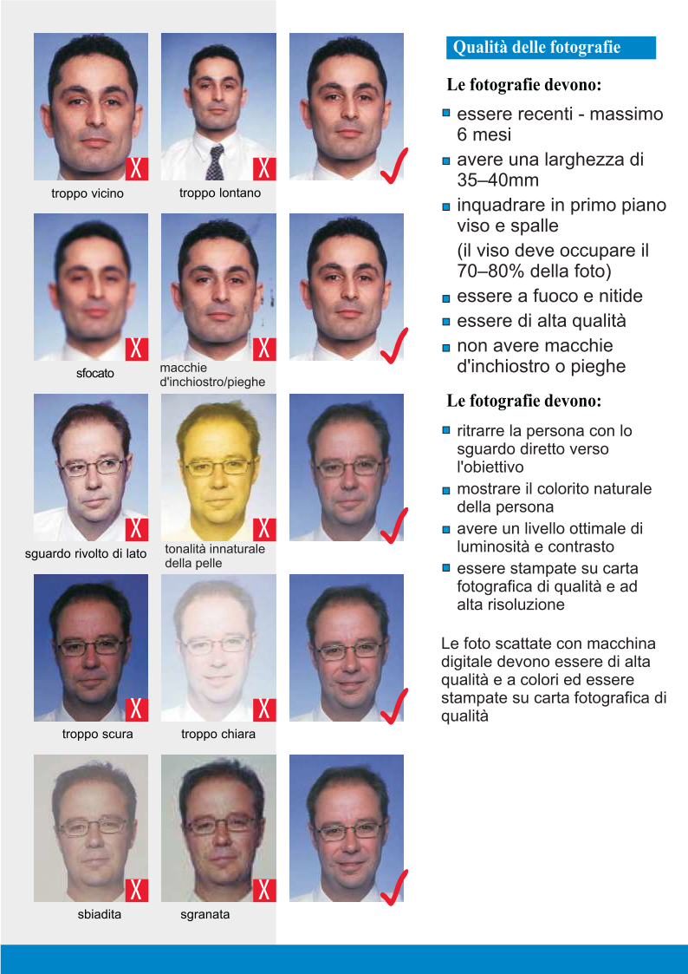
Al Comune di CHIENES
Ufficio anagrafe

Richiesta di rilascio della carta d'identità a favore di minori e incapaci

Il/la sottoscritto/a
nato a il
residente a
in via n.
in qualità di
genitore
tutore

del/la minore
nato/a a il
DICHIARA

di dare il proprio assenso al rilascio a suo favore della carta d’identità valida per l’espatrio e che lo/a stesso/a non si trova in alcuna delle condizioni ostative al rilascio del passaporto (art. 3, lett. b), c), d), e) g) della legge 21.11.1967, n. 1185);

di acconsentire non acconsentire

all’inserimento delle proprie generalità sul documento in qualità di accompagnatore/accompagnatrice del/la minore.

Ai sensi e per gli effetti degli artt. 12, 13 e 14 del Regolamento UE 679/2016 l’informativa relativa alla protezione dei dati personali è reperibile al seguente link: https://www.comune.chienes.bz.it/system/web/datenschutz.aspx?sprache=3&menuonr=223380153 o è consultabile nei locali del Municipio.

Chienes, li .........................................Firma...................

Allegati: copia documento di identità in corso di validità

